Inleiding
Voor mijn studie Industrieel Product ontwerpen leerjaar 4 bij het summa college te Eindhoven moet ik een afstudeeropdracht maken. Dit keer mogen we zelf kiezen wat we willen gaan maken. Ik heb hier voor een tuin gekozen voor mensen met een kleine tuin. Denk aan balkons, rijtjes huizen.

Hier ga ik mijn in verdiepen om te zorgen dat ik voor dat probleem een oplossing kan vinden om dit op te lossen en om te zorgen dat mensen weer een beetje kunnen tuinieren ondanks de plek die ze hebben of ruimte.

Inhoudsopgave
Inleiding 1
Opdracht formulering 3
Probleem: 3
Zevensprong project Garden Joy: 4
Plan van aanpak 5
Eindproject Garden Joy 5
Planningen 7
Planning_1 7
Onderzoek 8
Resultaat: 8
Conclusie: 10
Procesboom 11
Concurrentie onderzoek 12
Pakket van eisen 13
1. Functionele eisen 13
1.1. Primaire functies ververvulling 13
1.1.1. Bedrijfszekerheid 13
1.1.2. Veiligheid 13
1.1.3. Levensduur is 2 jaar 13
1.1.4. Veiligheid instructies/handboek 13
1.2. Belasting en capaciteit 13
1.2.1. Krachten 13
1.2.2. Capaciteit 13
1.2.3. Tempratuur 13
1.3. Aangenaam in gebruik 14
1.3.1. Gebruik intensiteit 14
1.4. Onderhoud 14
1.4.1. Preventief onderhoud 14
1.4.2. Repareerbaarheid 14
1.4.3. Vervangbaarheid van slijtage onderdelen 14
1.4.4. Maximale gewicht 14
Brainstorm 15
Plan van aanpak schetsen 16
We gaan nu bepalen waar het probleem zich voordoet. 16
Problemen die zich kunnen voordoen 16
Conclusie: 16
Concepten 17
Concept 1 concept 3 17
Concept 2 17
PNI analyse 18
Functionele ontwerp 19
Functieboom 20
Morfologisch overzicht 21
Kesselringring methode 22
Concept 1: 22
Concept 2: 22
Concept 3: 22
Kostprijsberekening 25
PRECIT Dakschroeven 4,8x35 mm verzinkt, 50 stuks 25
Gebruikstest 26

Opdracht formulering
Zoals ik al zei bij de inleiding, dit jaar mogen we zelf iets kiezen wat we gaan maken. Ik ben hiervoor gegaan voor een speciale tuin. Hieronder leg ik het probleem meer uit

Probleem:
Het idee is dat het een tuin word voor mensen met al een kleine tuin en of alleen een balkon hebben. Ik ben op dit idee gekomen van een vriend van mijn moeder. Die had het probleem dat die maar een kleine tuin had en toch nog wat wilde verbouwen. Hierdoor is mijn idee en het probleem ontstaan. Door een idee te hebben ga ik kijken wat er nog meer aan vraag is qua dit idee. Dit ga ik doen door onderzoek te doen naar wat mensen met een wat mindere tuin toch een beetje kunnen tuinieren

Zevensprong project Garden Joy:

- Ophelderen van onduidelijke termen en begrippen:
Ik ga een tuin maken voor mensen met een kleine tuin. De stijl is DIY dit omdat je het als pakket thuis krijgt gestuurd. Hier word in het ontwerp ook opgelet wat je moet doen en hoe je het moet gaan aanpakken. Het is al iets wat bestaat maar in een ander jasje wordt gestopt voor de mensen en daar door verrast wordt.

- Probleem omschrijven:
Hoe maak ik een tuin die voor kleinere kamers of tuinen gebruikt kan worden.

- Probleem onderzoeken door middel van brainstormen:
Het ontwerp die ik ga maken moet makkelijk te vergrote te zijn of te verkleine zodat je het op verschillende manieren hebt en zo voor elke tuin anders is

- Ordenen en bespreken van brainstorm:
Verschillende vormen, kleren en materialen die er gebruikt worden.

- Omschrijven van leerdoelen:
Omzetten van ideeën en schetsen naar een mooi en volledig uitgewerkt prototype.

- Zoeken van informatie buiten de groep:
Kijken naar de concurrentie, doelgroep onderzoek doen en verbeterpunten opstellen.

- Samenvoegen en testen van nieuwe informatie:
Ik ga een tuin maken die geschikt is voor zowel wat kleinere tuinen of een balkon

Plan van aanpak

Eindproject Garden Joy
Om deze opdracht tot een goed einde te brengen, is het van belang om gestructureerd te werken en van te voren een goed onderbouwd plan te maken die eenduidig is geformuleerd. Dit doen we door veel te communiceren zodat er zich geen misverstanden ontstaan.

- Werkelijke behoefte vaststellen.
We doen dit in samenwerking met de opdrachtgever verwijst naar Otto Donker & Koen Tubee (docenten summa engineering). De eerste stap is een beeld ontwikkelen van wat het probleem is wat daarin het belangrijkste is, om zo de opdracht te formulieren. Het belangrijkste hiervan is dan ook het pakket van eisen. Hier staat in waar het uiteindelijke product aan moet voldoen.

- Onderzoeken en ontwerpen.
Als je een goed ontwerp wilt neerzetten, zal je eerst onderzoek moeten doen. In het vooronderzoek kun je mogelijke problemen tegen komen waardoor, waar je in de ontwerpfase weer rekening mee kan houden. Dit zal grotendeels ervoor zorgen dat het project vloeiend verloopt Het ontwerpen gebeurt aan de hand van het pakket van eisen en het onderzoek wat je gedaan hebt. Je gebruikt je pakket van eisen dan ook als een richtlijn in het tekenen van schetsen.

- Prototype ontwikkelen.
Wanneer je weet wat er gevraagd wordt en je ontwerpen hebt gemaakt, dan kan er begonnen worden aan een prototype. Je zal het prototype eerst in een 3D-tekenprogramma maken. Binnen Summa engineering gebruiken we (SollidWorks). In het tekenprogramma kan je van tevoren al zien of het daadwerkelijk gemaakt kan worden. Als je tekenpakket compleet is en het voldoet aan de eisen, kan het prototype in productie genomen worden.

- Testen en evalueren.
Als je het eerste concept af hebt, zal je deze uiteindelijk grondig gaan testen. Hieruit kun je kijken waar je misschien beter had kunnen opletten. Daarna pas je het zodanig aan dat je het prototype beter voldoet aan de wensen.

- Randvoorwaarden.
- Locatie: Summa engineering – TU/E gebouw 2
- Pakket van eisen
- Aan het einde van mijn stageperiode een werkend concept
- In de planning is rekening gehouden met normale werkweek van 5 dagen/40 uur

- Voorzieningen
  - Werkruimte
  - Computer
  - Tekenprogramma

- Projectfasering.
- Oriëntatie:
  - Probleemanalyse
  - Plan van aanpak
  - Planning
- Definitie:
  - Pakket van eisen
- Ontwerp:
  - Ideeën-fase
  - Conceptkeuze
  - 3D CAD-model
- Realisatie:
  - 3D CAD-model uitgewerkt
  - Productieproces
  - Prototype produceren
- Evalueren:
  - Prototype testen
  - Eventueel aanpassen waar nodig
- Oplevering:
  - Presentatie
  - Verslag
  - Eindproduct/eindprototype
- Nazorg
  - Evaluatie

Op te leveren:
- Plan van aanpak
- Planning
- Pakket van eisen/pakket van wensen
- Morfologisch overzicht
- Miller profiel
- CAD-tekeningen
- Kostenprijsberekening
- Projectmap
- Verslag
- Eindpresentatie

Planningen
Om de voortgang bij te houden en te zien hoever ik klaar ben, houd ik een planning aan. Door dit te gebruiken en daar aan te houden kom je tot een goed eindresultaat. Deze zal aangepast worden als er veranderingen zijn tijdens het proces.

Planning_1
Zie extra document voor planning die er gemaakt is

Onderzoek
Voor mijn onderzoek heb ik een enquête gemaakt hier heb ik verschillende vragen gesteld aan mensen met wat minder grote tuin. Ik heb ongeveer pluis minus 30 mensen deze enquête laten invullen die onder mijn doel groep vielen. Mijn doel groep zijn mensen met een balkon of iets kleiner tuintje waarbij ze toch een beetje kunnen tuinieren en doen. Het product zal door de consument worden aangeschaft.

Resultaat:
Ik heb de belangrijkste vragen hier onder in een pie-diegram gezet om een goed overzicht te krijgen over wat de mensen willen

Vraag 1: vind u het leuk om te tuinieren?

Vraag 2: Onder welke leeftijdsgroep valt u?

Vraag 3: wat zou voor u de ideale prijs zijn voor zo een product

Conclusie:
Als conclusie kan ik zeggen dat het over het algemeen veel normale mensen zijn. Je ziet aan de leeftijd dat de grens daar best hoog ligt. Dit is ook wel begrijpelijk, want jongere zoeken het niet om eventjes in de tuin de plantjes te gaan doen maar eerder een lekker biertje te pakken.

Het aantal wat wel geïnteresseerd was, dus de tussen de leeftijd van 25 en 50+. Die gaven aan dat dit meer als tussendoortje is van hun drukke werk leven al helemaal nu met het coronavirus. Dit is een moment dat ze eventjes naar buiten kunnen en of aan hun tuintje werken.

Natuurlijk heb ik ook gevraagd wat een juiste prijsklasse was in de pie-diegram kan je zien wat de beste uitkomst is geweest dat is tussen de €25 en €50 euro. Dit word dus een doel waar ik mij op ga richten om te zorgen dat ik op die prijsklasse ga uitkomen.

Procesboom
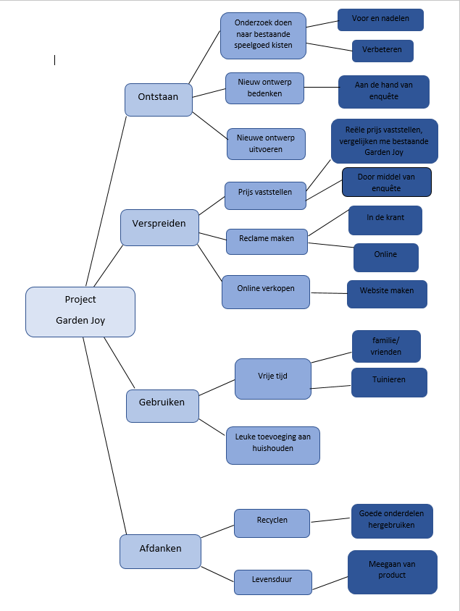

Concurrentie onderzoek
Je ziet hier in de afbeelding dat je wel al verschillende manieren zijn van dit gebruik van een soort plantenbak, maar dit is meer gericht op de massa productie van iets dan op het gericht zijn van het tuinieren
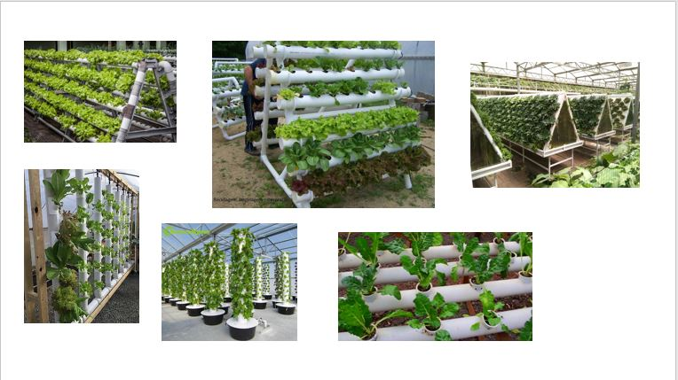

Pakket van eisen

Functionele eisen

Primaire functies ververvulling

Bedrijfszekerheid
      - Er mag op geen enkel moment een tekort zijn aan opspan mogelijkheden waardoor de machine stil komt te staan.
      - De was kwaliteit moet voldoen aan de eisen die worden gesteld aan het product

Veiligheid
      - Er mogen geen scherpe randen aan zitten waar de klant zich aan kan snijden.
      - Er mag geen gevaar optreden voor de klant door los zittende onderdelen.

Levensduur is 2 jaar
      - De tuin mag onder normale omstandigheden geen ernstige vorm van slijtage vertonen waardoor ze niet meer gebruik kunnen worden.
      - De levensduur van de tuin mag niet door opbergen vermindert worden

Veiligheid instructies/handboek
      - De operator mag alleen na het volgen van de speciale training gebruik maken van de korven.
      - Er moet een duidelijke omschrijving bij zitten zodat de operator na het lezen hiervan zelfstandig de korven kan laden.

Belasting en capaciteit

Krachten
      - De producten mogen ondanks de krachten geen beschadigingen vertonen na het in elkaar zetten

Capaciteit
      - De totale grootte van de tuin samen mag niet groter of kleiner zijn dan 900x900x760mm met een afwijking van maximaal +/- 5mm in alle richtingen.
      - Het gewicht van de tuin en de inhoud mogen samen niet hoger zijn dan 150kg

Tempratuur
      - Het moet tegen een graden van 35 C kunnen
      - De coating of eventueel andere beschermende bekleding moet tegen een tempratuur kunnen van 150 ⁰C
      - Na het wassen mogen er geen droogsporen op de producten te zien zijn, door de warmte die er ontstaat.

Aangenaam in gebruik

Gebruik intensiteit
      - De tuin moet gedurende een werkweek van 7 dagen minimaal 24 uur per dag aansluitend gebruikt kunnen worden.

Onderhoud

Preventief onderhoud
      - De tuin word wekelijks gecontroleerd op beschadigingen.
      - De beschermingsmaterialen moeten na iedere week worden gecontroleerd of de beschermlaag nog goed functioneert.

Repareerbaarheid
      - De onderdelen van de tuin moeten binnen een dag te repareren/vervangen zijn.

Vervangbaarheid van slijtage onderdelen
      - De slijtage onderdelen moeten binnen een week te vervangen zijn nadat de onderdelen op voorraad zijn.

Maximale gewicht
      - De te vervangen onderdelen mogen niet zo zwaar zijn zodat er extra hijsgereedschap gebruikt hoeft te worden.

Brainstorm
Voordat ik aan mijn schetsen ben begonnen ben ik eerst gaan brainstornen over wat ik nou zo een beetje wilde maken. Hieronder zie je mijn brainstorm die ik gebruikt heb om verschillende onderwerpen te bespreken.
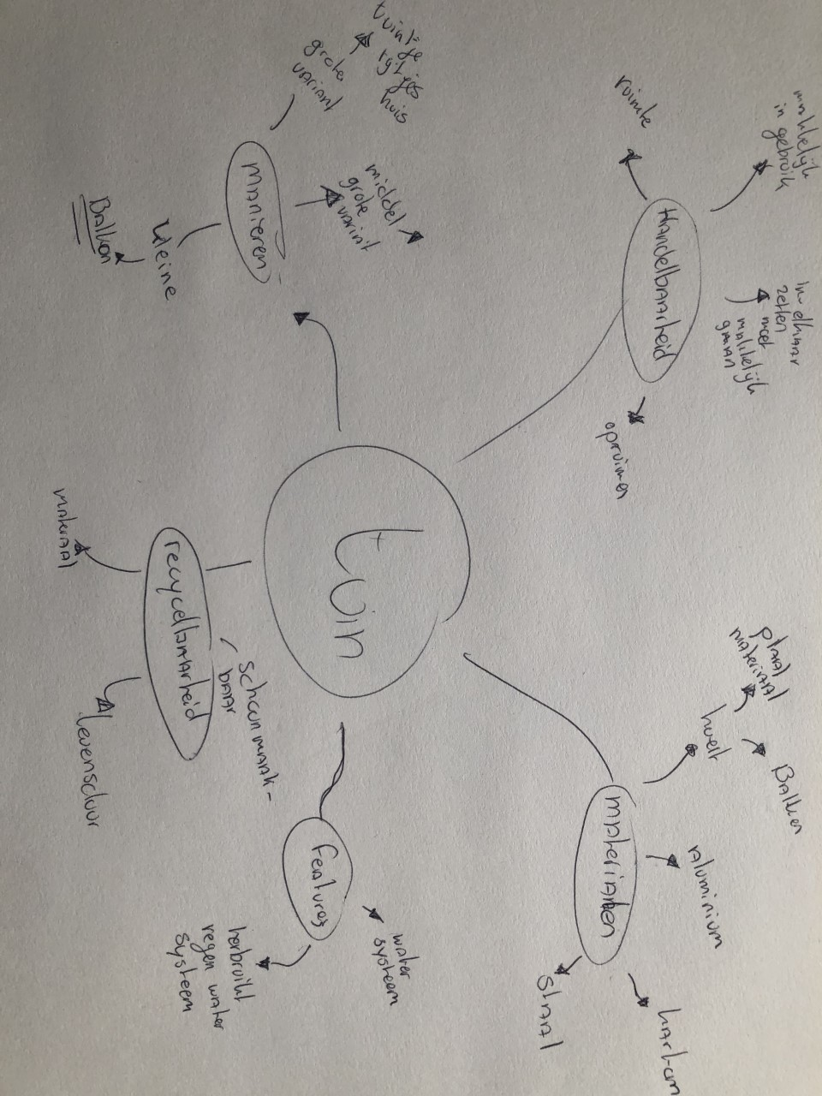

Plan van aanpak schetsen

We gaan nu bepalen waar het probleem zich voordoet.
- Een tuin voor een kleine ruimte
- Makkelijke opzet baar en makkelijk afbreekbaar
- Meerder planten wil je er in kwijt kunnen
- Het mag niet al te duur zijn.

Problemen die zich kunnen voordoen
- Het materiaal wat gekozen word is te zwak
- Het complexer maken dan nodig is
- Snel slijtage bij het gebruik van het product
- Slechte verbinding.

Conclusie:
Ik ga een speciaal ontwerp maken voor mensen met een kleine of gewoon geen tuin, dus een balkon. Hierdoor hebben de mensen die normaal geen tuin hebben ook een kans om een beetje te kunnen tuinieren.

Concepten
Na het maken van al mijn schetsen heb ik gekozen voor deze drie uiteindelijke concepten. In de eerste concept zie je duidelijk dat die voor een grotere tuin is gemaakt. De tweede is een stuk kleiner en is ook eerder gemaakt om op een balkon te staan. En het laatste concept is ook voor mensen met een balkon alleen daar kan je hem ophangen aan de muur, maar omdat niet iedereen dat heeft. Heb ik ook concept 2

Concept 1 concept 3

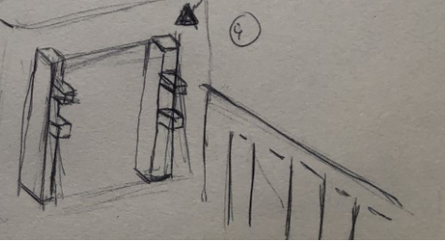
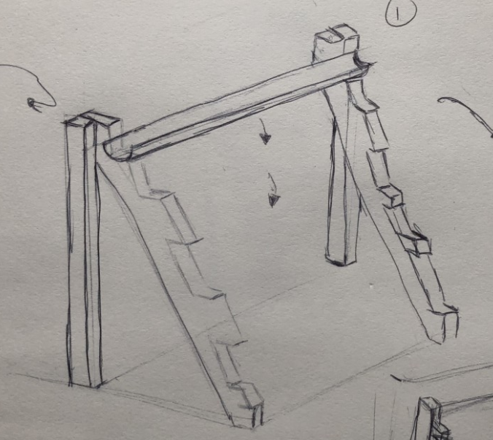

Concept 2
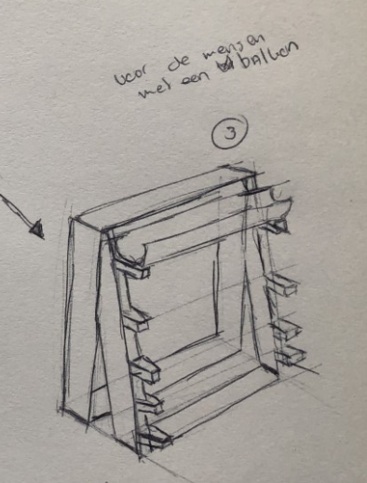

PNI analyse
Nu ik mijn 3 concepten heb gemaakt ga ik hier een PNI analyse mee maken. Ik ga van alle concepten het positieve en het negatieve benoemen van waarom wel en waarom niet dit concept
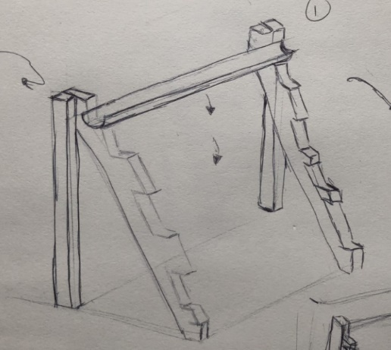
Concept 1
positief | Leuk voor een grotere tuin
Negatief | Is dus alleen bruikbaar voor iemand met een iets grotere tuin
Interessant | Je zou er veel verschillende soorten planten kwijt kunne
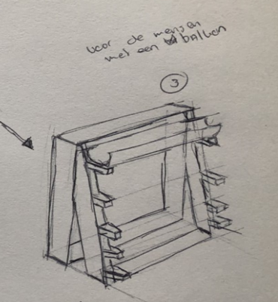
Concept 2
positief | Leuk voor een iets wat kleinere tuin of balkon
Negatief | Je kunt er minder planten kwijt dat bij het vorige concept
Interessant | de hoeveelheid ruimte die hij zou pakken
Concept 3
positief | Leuk voor een balkon
Negatief | Je kunt er minder planten kwijt dat bij het vorige concept
Interessant | de hoeveelheid ruimte die hij zou pakken

Functionele ontwerp
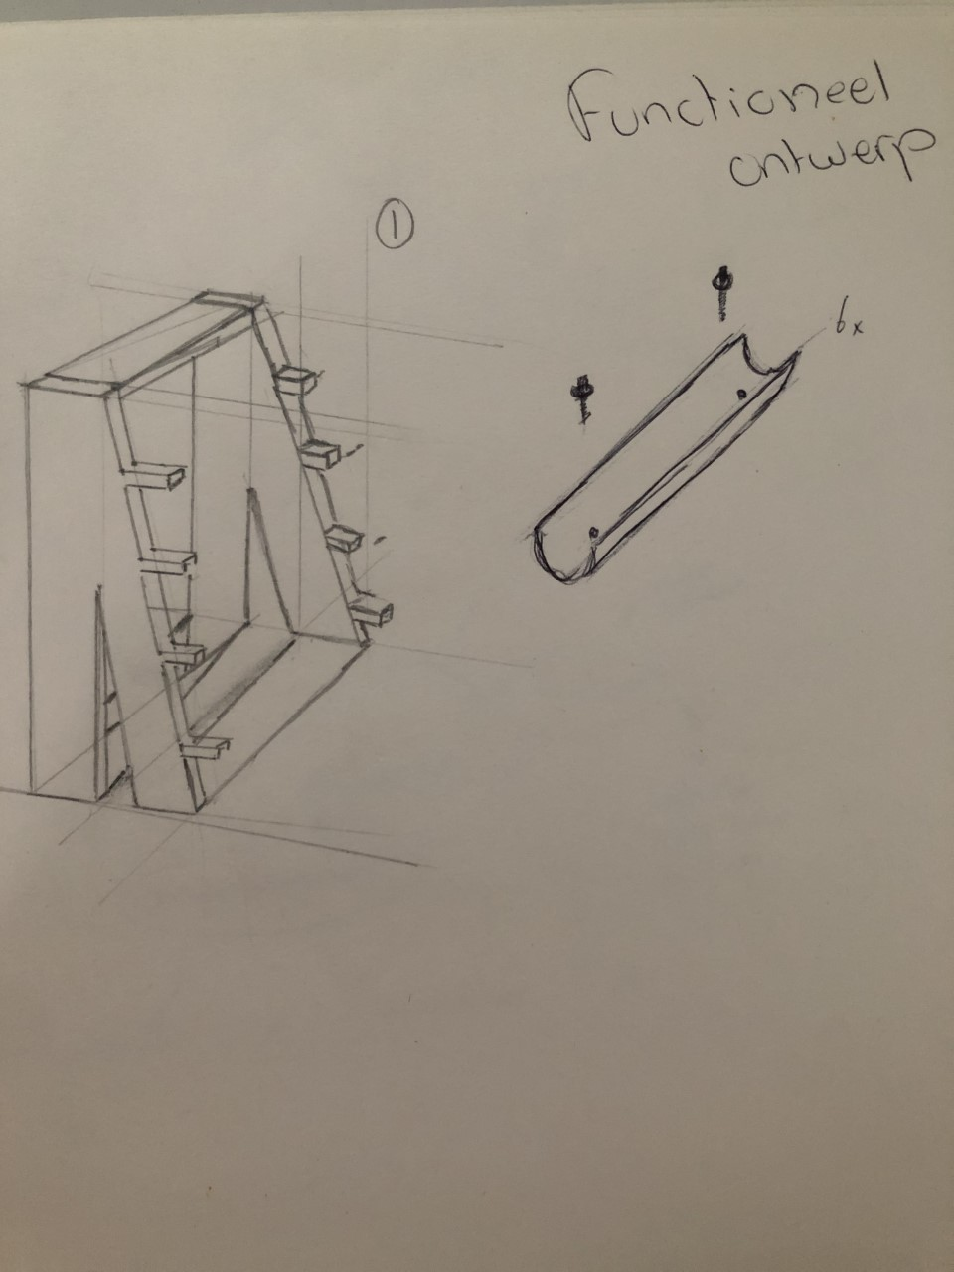

Functieboom
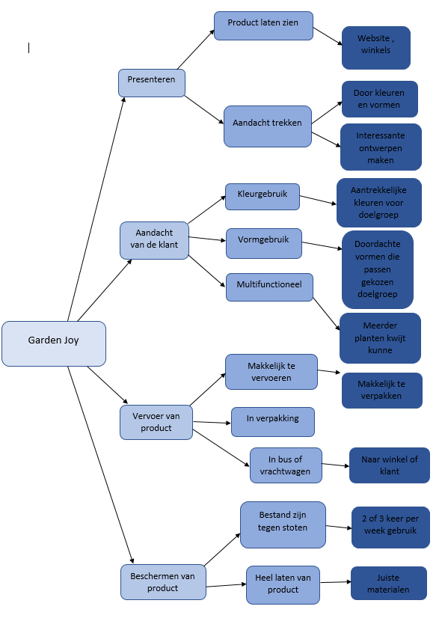

Morfologisch overzicht
Mogelijke  oplossing  Deelfunctie | Oplossing 1 | Oplossing 2 | Oplossing 3
Vorm | Vierkant | rechthoekig | driehoek
aardebak | Rond | Rechthoekig | half rond
Pootjes | wieltje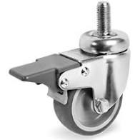s | poten | geen
Materiaal | Hout | Aluminium | Staal

Voor het beste ontwerp ben ik gegaan voor de groene lijn omdat ik denk dat, het mooiste concept zal geven aan het einde van mijn keuze

Kesselringring methode

Concept 1:
Bij concept een heb ik een tuin gemaakt die eigenlijk groter is dan die moet zijn. Hij heeft lange buizen en meer ruimte om planten en dat soort dingen kwijt te kunnen.

Concept 2:
Concept 2 is een wat kleinere tuin die meer geschikt is voor mensen met een balkon of een ander gebeuren, dus een kleine tuin of zo dergelijks. Hier kun je wel minder planten kwijt dan bij het vorige ontwerp. Maar hier gaat toch mijn voorkeur naar.

Concept 3:
Dit concept valt bijna onder hetzelfde als het vorige concept alleen hang je deze aan de muur. Het nadeel van deze vind ik dat hij niet makkelijk te verplaatsen is of makkelijk afbreekbaar. Hij blijft dus op een plek zitten

Weging en voorwaarden
Functionele voorwaarden | Weegfactor  (1-3) | 1 | 2 | 3 | 4 | 5 | Maximaal haalbare totaal
verplaatsbaar | 1 | 5 | 5 | 5 |  |  | 15
Multifunctioneel | 2 | 3 | 5 | 4 |  |  | 23
Meot bij doelgroep passen | 1 | 3 | 5 | 4 |  |  | 12
Totaal score |  | 11 | 15 | 13 |  |  | 45
Maximum haalbare score |  |  |  |  |  |  | 45

Fabricage voorwaarden | Weegfactor  (1-3) | 1 | 2 | 3 | 4 | 5 | Maximum haalbare totaal
Moet uit plaatmateriaal gemaakt worden | 2 | 5 | 5 | 5 |  |  | 30
Storage | 2 | 4 | 5 | 3 |  |  | 24
Moet met machines gemaakt worden | 1 | 5 | 5 | 5 |  |  | 15
Totaal score |  | 14 | 15 | 13 |  |  | 69
Maximum haalbare score |  |  |  |  |  |  | 70

Kostprijsberekening
Voor het manuurtarief ben ik gegaan van iemand van 20 die het minimum loon verdient bij een bedrijf dit om mijn kosten zo goed mogelijk rond te komen
Manuurtarief: €7.78/uur

Onderdeel/Dienst | Tijd | Aantallen | Kosten Onderdelen | Kosten gebruikte onderdelen
Constructieplaar 2440x1220x9 | * | 1x | €22.95 / 2 | €11.47
Decoupeer-zaag | 2uur | 300W x 0,25kWh | €0,075 + €0,10 afschrijving = €0,175/h | €0.50
PRECIT Dakschroeven 4,8x35 mm verzinkt, 50 stuks | * | 50 stuks= 5.67 | €0.11x12 | €1.32
PVC buis 2000x40 | * | 1x | €8.95 | €8.95
Montage (manuren) | 0.5uur | Manuurtarief | €7.78 | €3.24
Veilen/schuren/boren/zagen (manuren) | 2uur | Manuurtarief | €7.78 | €15.56
 | * | * | * | €
Totale fabricage: |  | * | * | €
Totale materialen: | 3 stuk | * | * | €
Totale manuren: | 2.5uur | * | * | €
Totale kosten: |  |  |  | €41.13
Verkoopprijs | kostprijs | winstmarge | Btw-tarief
 | =100% | =150% | +21%
 | €41.13 | €61.69 | €12.95
€74.64

Gebruikstest
Tijdens het gebruiken van mijn product ben ik er achter gekomen dat het een heel fijn product is om mee te werken. Ik heb geleerd dat veel mensen graag iets willen verbouwen. Dit heeft mijn geïnteresseerd om mij verder in te gaan verdiepen ook omdat ik het leuk vind om zelf in de tuin te werken. Hier onder zie je de foto’s als het model op een balkon zou staan 